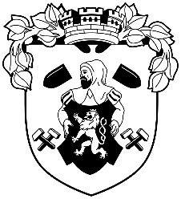 | *MUVOP004KX4N*
 | nám. Svobody 18
 | 389 01 Vodňany
 |  | Dodavatel:
 |  | Městské kulturní středisko Vodňany
Vyřizuje: | Dana Hrachovcová | Zeyerovy sady 963/II
Telefon: | 383 379 103 | 389 01 Vodňany
E-mail: | hrachovcova@muvodnany.cz | IČO: 00367885
Datum: | 15.05.2023

Objednávka č. 202300085

Objednáváme u Vás:
- dle dohody organizaci a zajištění kulturního programu v rámci Vodňanských rybářských dnů 2023

Odběratel: Město Vodňany
nám. Svobody 18
389 01 Vodňany

Bankovní spojení: Komerční banka, a. s.
Číslo účtu: 27-2683510227/0100
IČ: 251 984, DIČ: CZ00251984

Způsob úhrady: převodním příkazem

Milan Němeček v. r.
místostarosta

